Игры-упражнения с детьми:
Р. Леденев «Дождь идѐт»
Методика проведения:
Педагог предлагает детям воспроизвести на деревянных палочках ритм дождя, обращая внимание детей на изменение громкости звучания музыки.
Сделать вывод: звуки могут звучать громко и тихо.

А. Абрамов «Марш весѐлых гномов».
Методика проведения:
Педагог: «У каждого из вас есть сердце, которое равномерно бьется. В музыке тоже есть своѐ сердечко. И оно бьѐтся равномерно.
Давайте попробуем
услышать, почувствовать, как бьѐтся сердце музыки, и воспроизвести это хлопками.
Сделать вывод: ритм может звучать медленно и быстро.

Подготовила
Музыкальный руководитель
Ушакова Наталья Борисовна

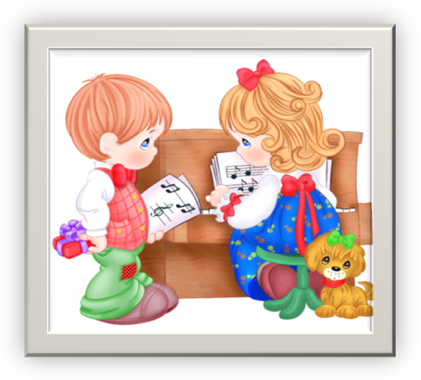

МАДОУ детский сад
№ 62
города Тюмени
«Развитие чувства ритма и музыкальной памяти»

Развитие
чувства ритма у ребенка позитивно воздействует на:
- развитие логики у ребенка;
- развитие интуиции;
- развитие координации движений;
- музыкальное развитие ребенка;
- объединение работы обоих полушарий мозга;
- чувствование своего тела.

Ритм присутствует в нашей жизни повсюду. Биение сердца – ритм нашего организма. С его помощью можно успокоить или активизировать реакции нашего организма в разных ситуациях. Наша речь, овладение чтением и письмом так же требует развитого чувства ритма. Поэтому занятия музыкальным ритмом – это тренировка, которая дает ребенку бесценный жизненный опыт.

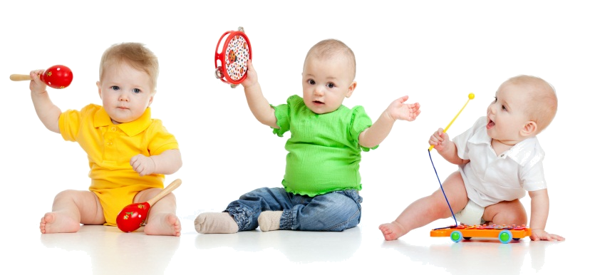

Ритмические стихи
со звучащими жестами, игрой на палочках

«Тик – так»
Есть часы во всех домах,
Тик-так, тик-так. (щелчки пальцами)
Стрелки ходят на часах,
Тик-так, тик-так. (хлопки)
Очень всем часы нужны,
Тик-так, тик-так. (шлепки по коленям)
Мы их слушаться должны
Тик-так, тик-так. (притопы ногами)
Весенняя телеграмма
Дятел сел на толстый сук,
Тук да тук.
Всем друзьям своим на юг
Тук да тук.
Телеграммы срочно шлет,
Туки-туки-тук.
Что весна уже идет,
Туки-туки-тук.
Что растаял снег вокруг,
Туки-тук, туки-тук.

Что подснежники цветут!

